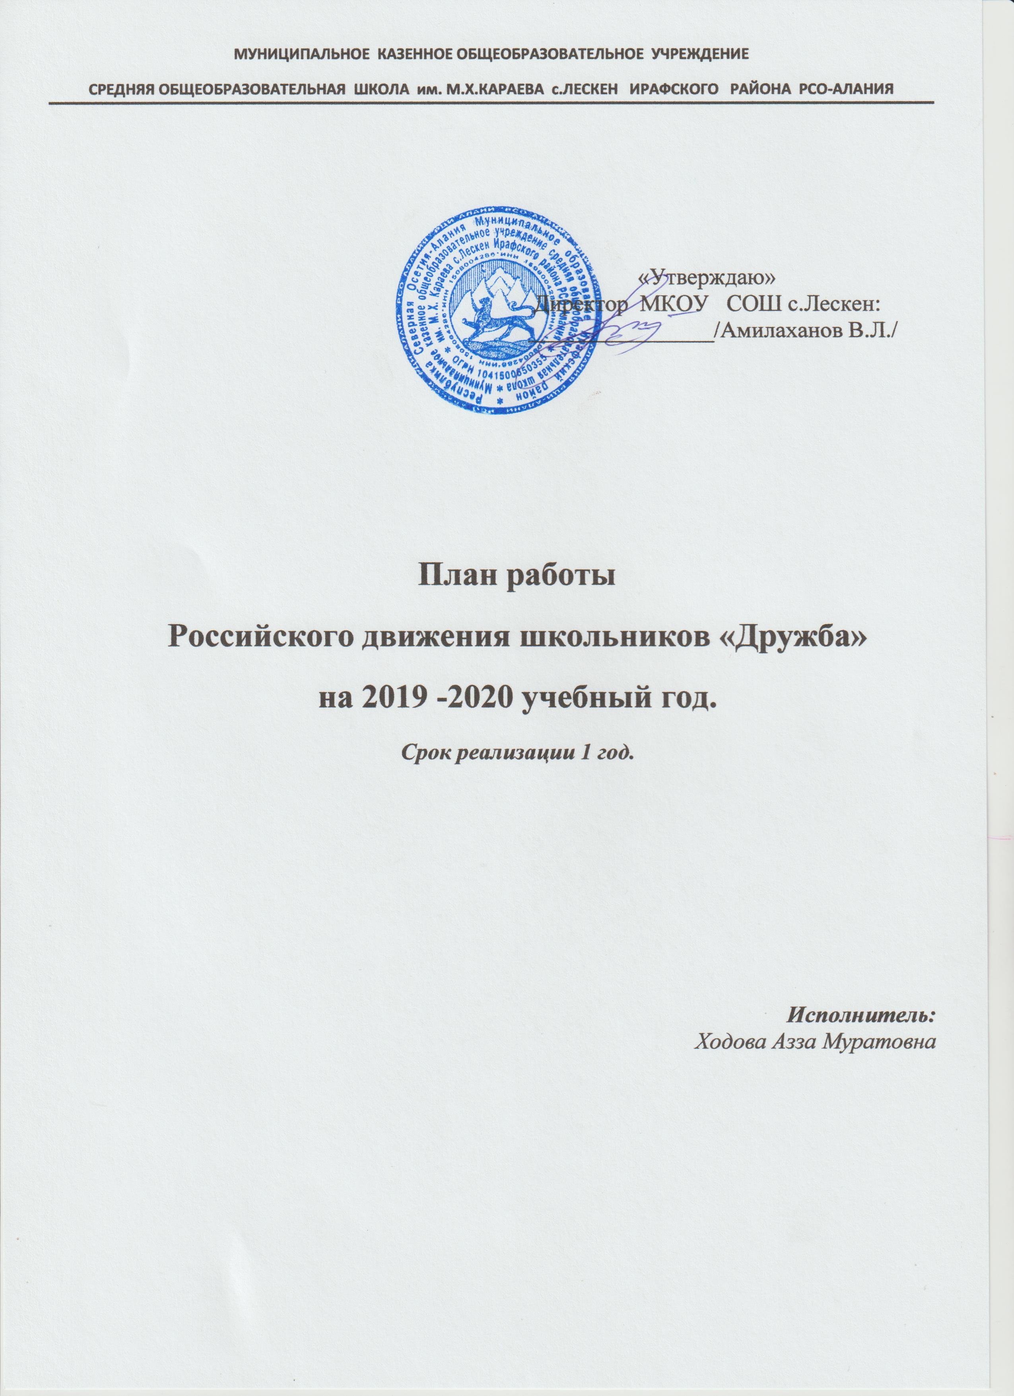
1 раздел
План работы на 2019- 2020 учебный год.
Целью Российского движения школьников является совершенствование государственной политики в области воспитания подрастающего поколения и содействие формированию личности на основе присущей российскому обществу системы ценностей.
Для достижения поставленной цели необходимо, в ходе работы нашей школы, определить условия воспитательной деятельности, способствующие развитию личности, в которых ребенок сумел бы максимально осмыслить свою индивидуальность, раскрыть свои желания и потребности, постичь свои силы и способности, свое значение в жизни, в семье, в обществе.
Реализация цели РДШ предполагает решение ряда задач
- Формирование единого воспитательного пространства, обеспечивающего реализацию взаимодействия ученического самоуправления, детского общественного объединения, партнеров РДШ для проектов деятельности участников первичного отделения РДШ.
- Использование Дней единых действий РДШ как технологии, позволяющей организовать поддержку и реализацию 2 ведущих направлений деятельности РДШ с целью развития проектной деятельности.
- Развитие системы методического сопровождения деятельности первичного отделения РДШ в отрядах.
- Формирование единой информационной среды для развития и масштабирования инновационной, проектной, социально-преобразованной деятельности РДШ.
- Разработка и апробация мониторинга качества деятельности первичных отделений РДШ.
В начале года насчитывается 43 обучающихся, из них 12 членов Российского движения школьников.
«Гражданская активность» направление
1.сохранять и развивать исторически сложившиеся дружеские отношения народов России, сплачивать в едином федеративном государстве, содействовать развитию национальных культур и языков РФ;
2.способствовать формированию активной жизненной позиции школьников;
3.формировать у школьников осознанное ценностное отношение к истории своей страны, города, района, народа;
4.развивать у детей чувство патриотизма, национальной гордости за свою страну;
5.стимулировать социальную деятельность школьников, направленную на оказание посильной помощи нуждающимся категориям населения;
6.организовывать акции социальной направленности;
7.создать условия для развития детской инициативы;
8.оказать помощь и содействие в проведении мероприятий экологической направленности;
9.активизировать стремление школьников к организации деятельности в рамках работы поисковых отрядов
«Военно-патриотическое» направление
1.совместно с ответственными педагогами сформировать школьную систему нормативно-правового обеспечения деятельности в области военно-патриотического воспитания;
2.организовать работу военно-патриотического клуба на базе ОО и вовлечь в нее детей;
3.организовать профильные события, направленные на повышение интереса у детей к службе в силовых подразделениях, в том числе военных сборов, военно-спортивных игр, соревнований, акций;
4.организовать проведение образовательных программ – интерактивных игр, семинаров, мастер- классов, открытых лекториев, встреч с интересными людьми, Героями нашего государства и ветеранами;
5.обеспечить координацию военно-патриотической деятельности школы с общественными объединениями и государственными организациями в рамках социального партнерства.
2 раздел.
Первое направление: «Гражданская активность»
№ п/п | Мероприятие | Дата | Ответственный
1 | День солидарности в борьбе с терроризмом | 3 сентября | Ходова Азза Муратовна
2 | Выборы в органы ученического самоуправления общеобразовательной организации | 30 сентября | Ходова Азза Муратовна
3 | День пожилых людей | Первые  выходные октября | Ходова Азза Муратовна
4 | День Народного единства | 4 ноября | Ходова Азза Муратовна и члены органов ученического самоуправления
5 | Всемирный день Ребенка | 20 ноября | Ходова Азза Муратовна
6 | День Конституции России | 12 декабря | Ходова Азза Муратовна и члены органов ученического самоуправления
7 | День присоединения Осетии к России | 18 марта | Ходова Азза Муратовна
8 | День космонавтики | 12 апреля | Ходова Азза Муратовна
9 | Праздник весны и труда | 1 мая | Ходова Азза Муратовна
10 | День молодежи | 27 июня | Ходова Азза Муратовна и члены органов ученического самоуправления
11 | День семьи, любви и верности | 8 июля | Ходова Азза Муратовна
12 | День Государственного флага Российской Федерации | 22 августа | Ходова Азза Муратовна
13 | Участие на совместных мероприятиях с другими ведомствами | В течение года | члены органов ученического самоуправления
14 | Сбор «Российское движение школьников!», в 5 классах, посвященный созданию РДШ. | В течение года | Ходова Азза Муратовна
15 | Участие во Всероссийских акциях | В течение года | Ходова Азза Муратовна

3 раздел.
Второе направление «Военно-патриотическое».
№ п/п | Мероприятие | Дата | Ответственный
1 | День Героев Отечества | 9 декабря | Ходова Азза Муратовна
2 | Месячник оборонно – массовой работы | 23.01-23.02 | Ходова Азза Муратовна
3 | День Защитника Отечества | 23 февраля | Ходова Азза Муратовна
4 | День «Казачество на защите Отечества» | 27 апреля | Ходова Азза Муратовна
5 | Военно – патриотическая игра «Зарница» «Орленок» ДЮП | 4 мая | Ходова Азза Муратовна
6 | День Победы | 9 мая | Ходова Азза Муратовна
7 | Классные часы и сборы на тему: «Гражданско-патриотическое воспитание» | В течение года | Ходова Азза Муратовна
8 | Участие в районных фестивалях и конкурсах патриотического направления | В течение года | Ходова Азза Муратовна

